红岩精神，永放光芒
2025届15班 向柯翰
“千山万水，无数黑夜，等一轮明月”2008年北京奥运会，周董唱出了中国的盛世华章。这一句歌词，无数黑夜等待一轮明月，让我想起这一百年来，中国共产党改天换地、艰难险阻的历程。我的家乡重庆，也经历了无数黑夜，才盼来了这月华如昼。红岩，便是最好的代表。
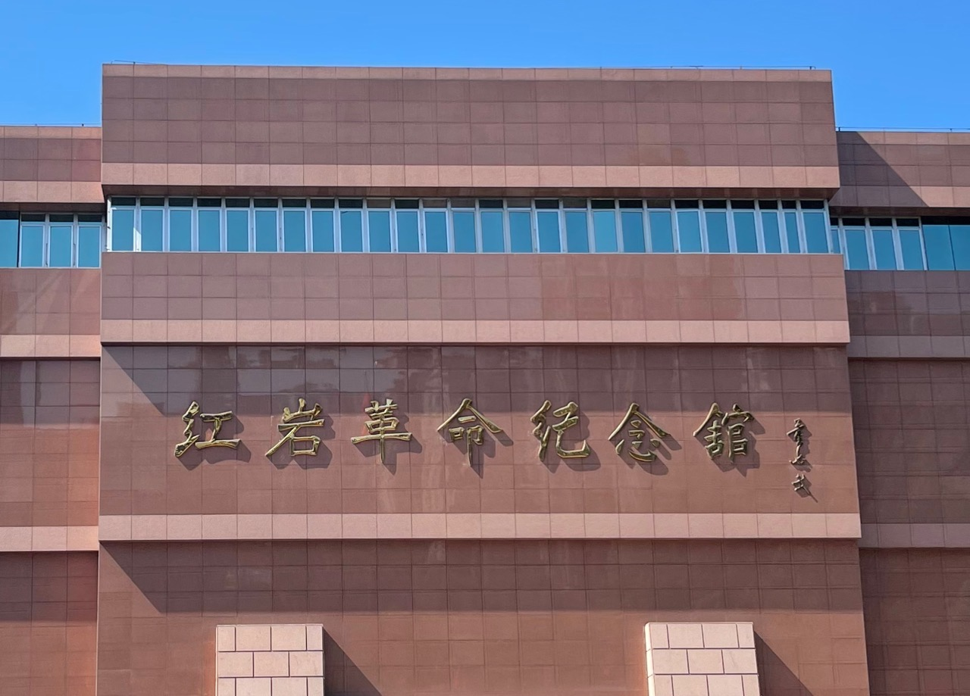
红岩，是一部辉煌的历史，是一座不朽的丰碑。它因以周恩来为书记的中共中央南方局的结庐，而成为中国共产党在国统区的指挥中心，成为中共在大后方开展抗日民族统一战线的战斗堡垒。抗日战争时期和解放战争初期， 中共中央南方局在战时首都重庆这一特殊历史舞台上， 坚定地贯彻执行党的路线方针政策和重大决策部署， 创造性地开展以统战工作为中心的各方 面工作。团结了国统区各界爱国民主人士， 巩固和发展抗日民族统一战线， 建立人民民主统一战线，维护了国共合作抗战的大局，为争取抗日战争和解放战争的胜利。为新中国的建立作出了重要贡献，为新中国共产党领导的多党合作和政治协商制度奠定了政治基础。
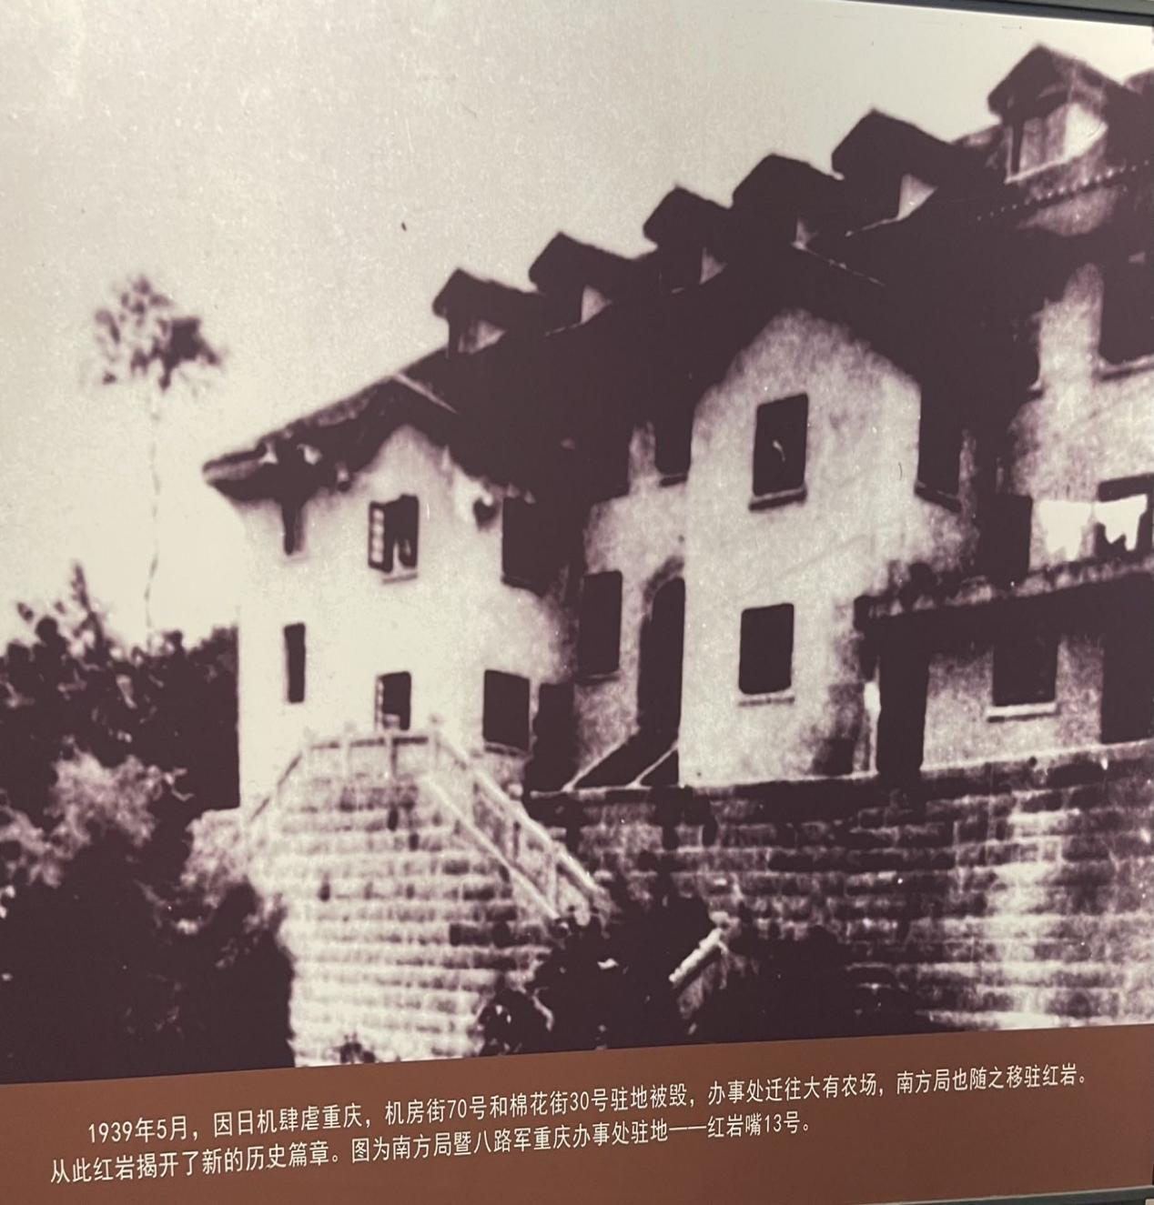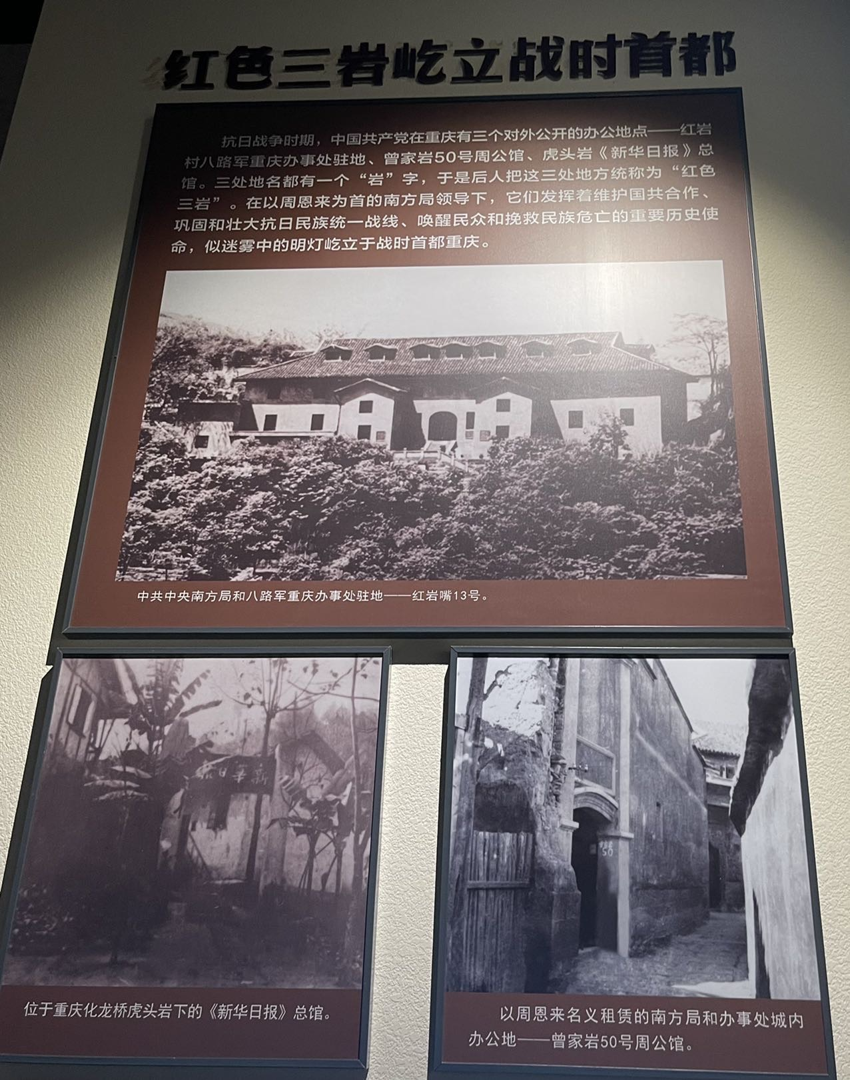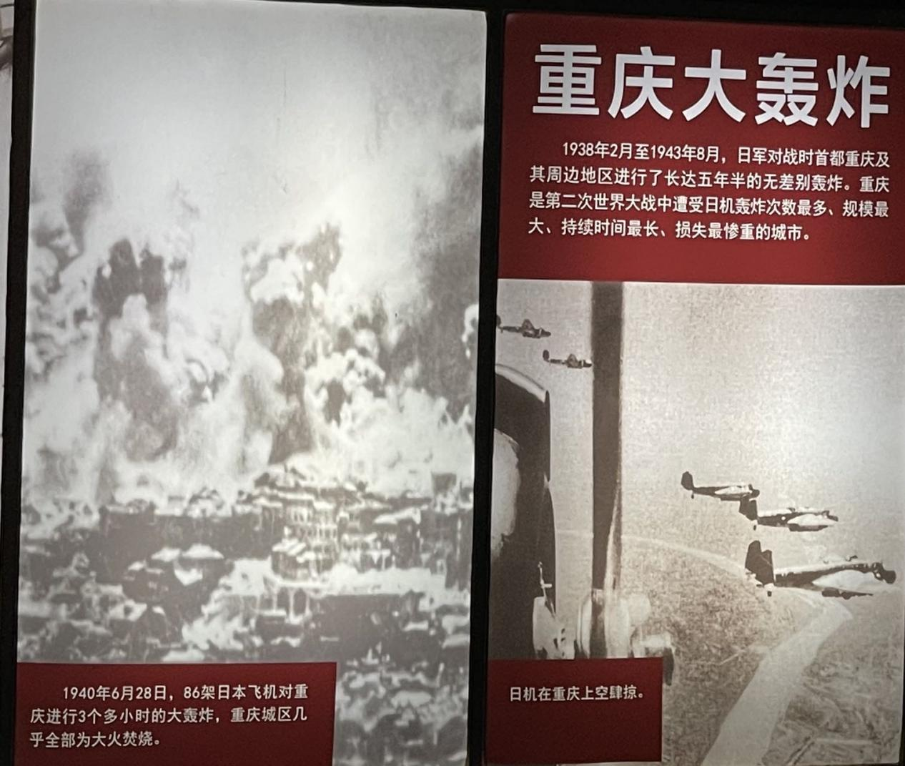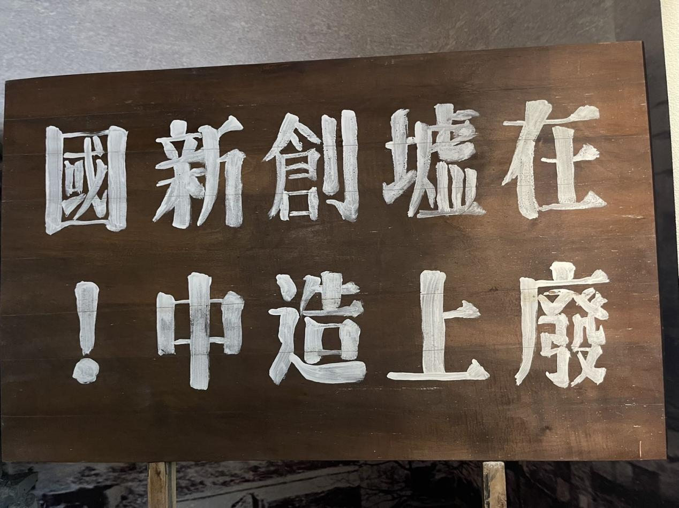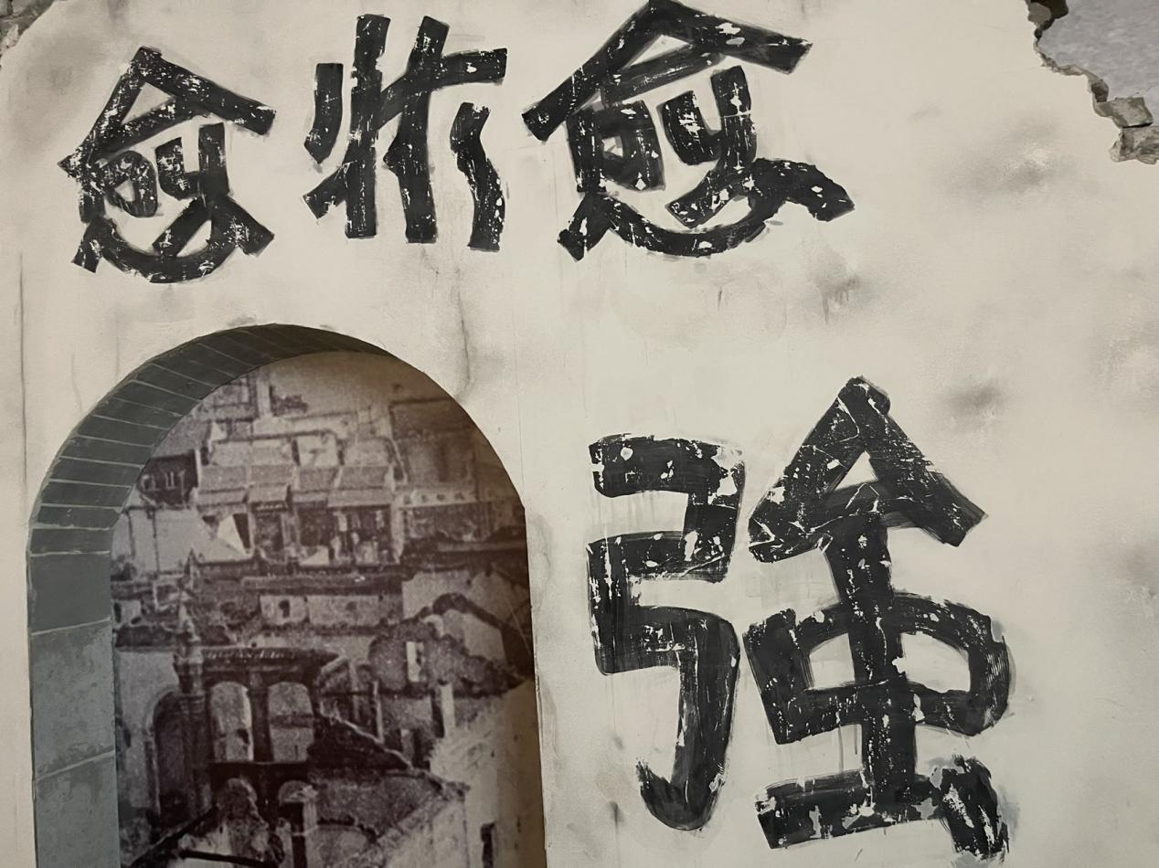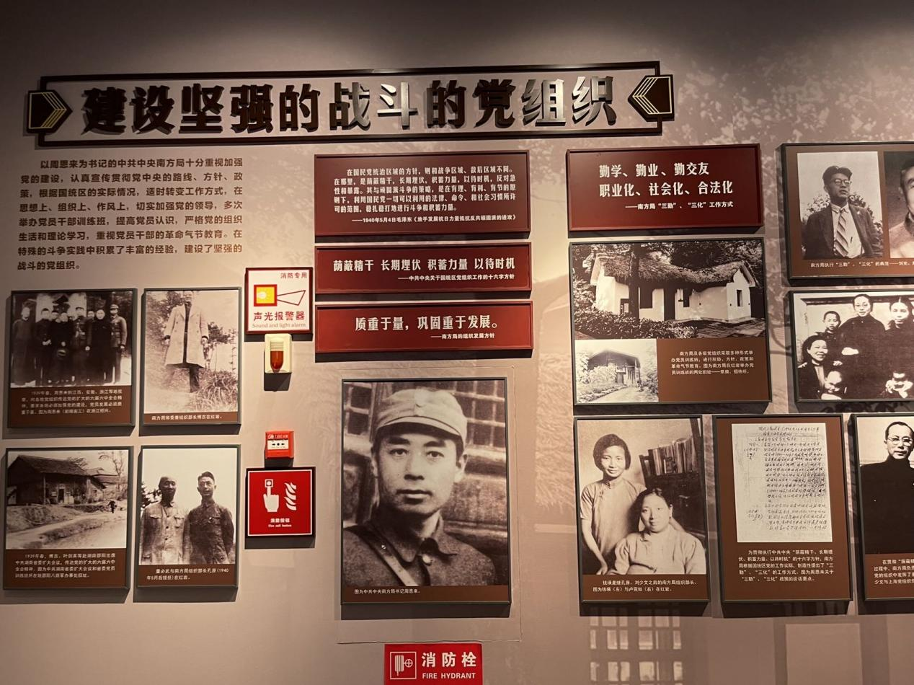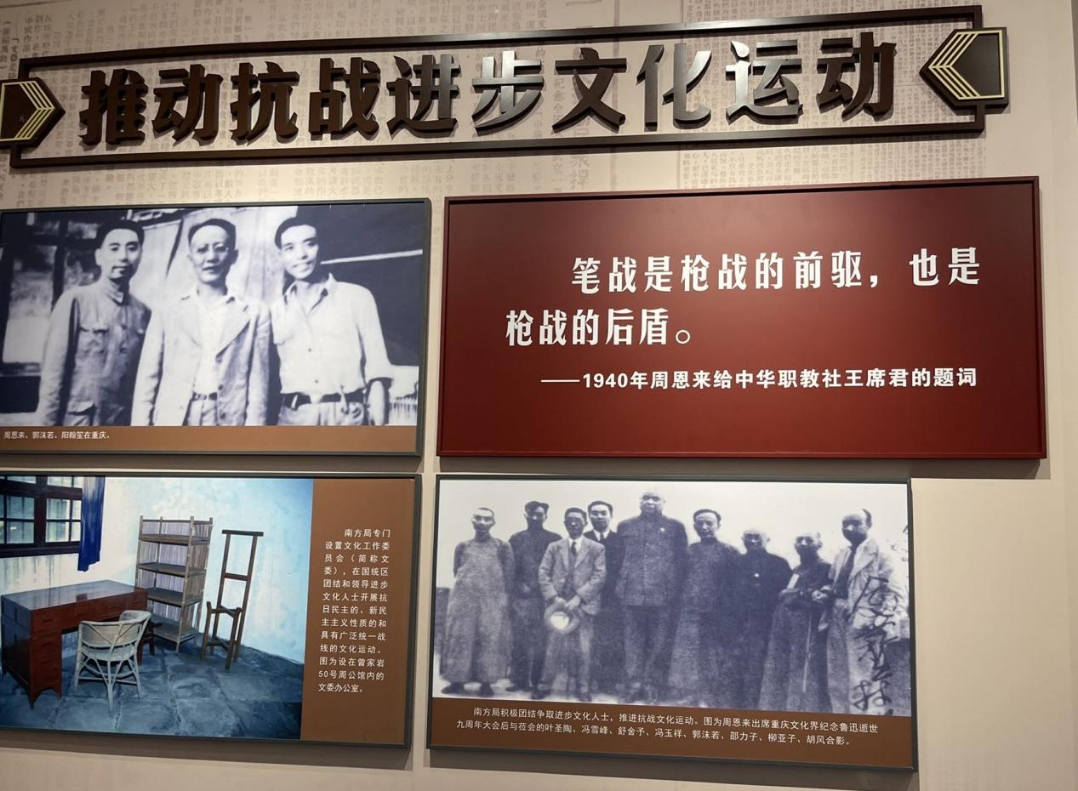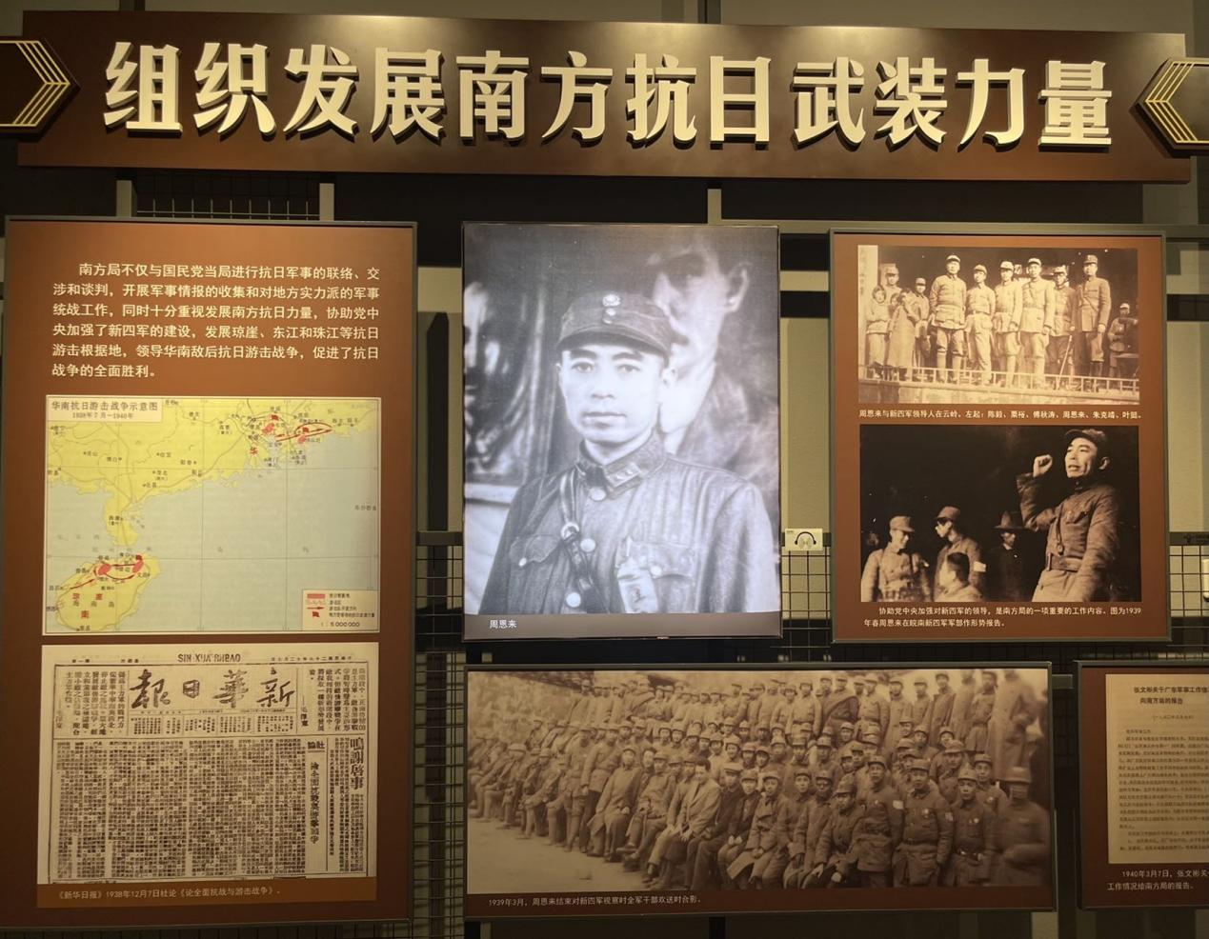
中共中央南方局的历史，见证了 中国共产党倡导的抗日民族统一战线胜利的历 程，是中国共产党和中华民族争取民族独立和人民解放伟大历史的重要篇章，载入 了中国革命和中国共产党的史册。 南方局不仅创立了辉煌的业绩， 积累了丰富经验;而且在艰苦卓绝的斗争中，培育和形成 了具有深远历史影响和重大现实意义的 红岩精神。红岩精神同井冈山精神、长征精神、 延安精神一样，都是中国共产党人 和中华民族的宝贵精神财富， 以其无比旺盛的生命力，在中国社会主义革命、 建设和改革的不同历史阶段，教育和影响着一 代又一代中华儿女。 伟大的事业需要伟大的精神。 在新的时代条件下，我们要进行伟大斗争、 建设伟大工程、推进伟大事业、实现伟大梦想， 红岩精神仍是激励全国人民奋发有为、 锐意进取、团结奋斗、逐梦中国的精神伟力。 站在新的历史起点上，我们仍需大力 弘扬红岩精神， 高举中国特色社会主义伟大旗帜， 紧密地团结在以习近平同志为核心的党中央周围，不忘初心、牢记使命， 满怀信心为决胜全面建成小康社会、夺取 新时代中国特色社会主义伟大胜利而奋斗!

